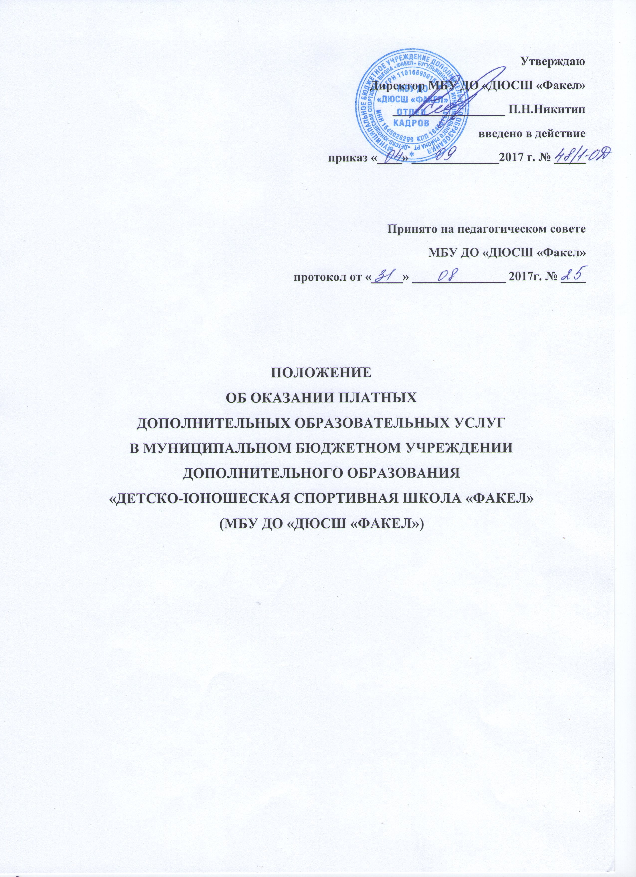
Утверждаю
Директор МБУ ДО «ДЮСШ «Факел»
__________________ П.Н.Никитин
введено в действие
приказ «____» ______________2017 г. № _____

Принято на педагогическом совете
МБУ ДО «ДЮСШ «Факел»
протокол от «_____» _______________ 2017г. № ____

ПОЛОЖЕНИЕ
ОБ ОКАЗАНИИ ПЛАТНЫХ
ДОПОЛНИТЕЛЬНЫХ ОБРАЗОВАТЕЛЬНЫХ УСЛУГ
В МУНИЦИПАЛЬНОМ БЮДЖЕТНОМ УЧРЕЖДЕНИИ ДОПОЛНИТЕЛЬНОГО ОБРАЗОВАНИЯ
«ДЕТСКО-ЮНОШЕСКАЯ СПОРТИВНАЯ ШКОЛА «ФАКЕЛ»
(МБУ ДО «ДЮСШ «ФАКЕЛ»)

- Общие положения

1.1 . Настоящее положение об оказании платных образовательных услуг в МБУ ДО «ДЮСШ «Факел» (далее Положение), разработано в соответствии с Постановлением Правительства РФ от 15.08.2013 №706 « Об утверждении Правил оказания платных образовательных услуг», Федеральным законом от 29.12.2012 №273-ФЗ «Об образовании в Российской Федерации», Законом РФ от 07.02.1992 «О защите прав потребителей», Уставом МБУ ДО «ДЮСШ «Факел» и регулирует отношения, возникающие между потребителем и исполнителем при оказании платных образовательных услуг в сфере образования.
1.2 Понятия, используемые в настоящем Положении, означают:
«Заказчик» – физическое и (или) юридическое лицо, имеющее намерение заказать либо заказывающее платные образовательные услуги для себя или иных лиц на основании договора.
«Исполнитель» – МБУ ДО «ДЮСШ «Факел», оказывающее платные образовательные услуги по реализации дополнительных образовательных программ, не предусмотренных соответствующими образовательными программами, государственными образовательными стандартами.
«Обучающийся» - физическое лицо, осваивающее образовательную программу.
1.3 Деятельность по оказанию платных дополнительных образовательных услуг предусмотрена Уставом МБУ ДО «ДЮСШ «Факел» и не является предпринимательской.
1.4 МБУ ДО «ДЮСШ «Факел» предоставляет платные дополнительные образовательные услуги в целях наиболее полного удовлетворения образовательных потребностей учащихся и населения.
1.5 Платные дополнительные образовательные услуги не могут быть оказаны взамен или в рамках основной образовательной деятельности (в рамках основных образовательных программ (учебных планов) и государственных образовательных стандартов), финансируемых за счет средств соответствующего бюджета, и осуществляются за счет внебюджетных средств.
1.6 Дополнительные образовательные или иные услуги в соответствии со ст.16 Закона РФ «О защите прав потребителя» могут оказываться только с согласия их получателя. Отказ получателя от предоставления дополнительных услуг не может быть причиной уменьшения объема предоставленных ему основных услуг.
1.7 Оказание дополнительных услуг не может наносить ущерб или ухудшить качество предоставления основных образовательных услуг, которые МБУ ДО «ДЮСШ «Факел» оказывает бесплатно.
1.8 Требования к оказанию образовательных услуг, в том числе содержанию образовательных программ, специальных курсов, определяются по соглашению сторон и могут быть выше, чем это предусмотрено государственными образовательными стандартами.

- Перечень платных дополнительных образовательных услуг

МБУ ДО «ДЮСШ «Факел» вправе оказывать населению, учащимся следующие дополнительные услуги:
2.1 Развивающие услуги – развивающие формы и методы специального обучения:
а) изучение специальных курсов и циклов дисциплин сверх часов и программ, предусмотренных учебным планом;
б) обучение по дополнительным образовательным программам;
в) различные курсы:
– по подготовке к поступлению в учебные заведения;
– повышения квалификации.
2.2 Оздоровительные услуги, направленные на охрану и укрепление здоровья обучающихся.
2.3 Образовательное учреждение вправе оказывать и другие дополнительные услуги, если они не ущемляют основной учебный процесс и не входят в образовательную деятельность, финансируемую из средств бюджета.

- Порядок оказания платных дополнительных
образовательных услуг

3.1. Для оказания платных дополнительных образовательных услуг МБУ ДО «ДЮСШ «Факел»:
- Создает необходимые условия для проведения платных дополнительных образовательных услуг в соответствии с действующими санитарными правилами и нормами СанПиН 2.4.2.575-96.
- Обеспечивает кадровый состав и оформляет договоры об оказании платных дополнительных образовательных услуг.
Для выполнения работ по оказанию дополнительных услуг могут привлекаться как основные сотрудники учреждения, так и специалисты со стороны.
- Составляет смету доходов и расходов на платные дополнительные образовательные услуги.
3.2. Руководитель образовательного учреждения издает приказы об организации платных дополнительных услуг в учреждении, в которых определяются:
- ответственность лиц, состав участников, организация работы по предоставлению дополнительных услуг (расписание занятий, график работы), привлекаемый преподавательский состав.
- Утверждает: учебный план, учебную программу, сметы доходов и расходов.
3.3. Оформляет договор с заказчиком на оказание платных дополнительных образовательных услуг.
МБУ ДО «ДЮСШ «Факел» обязано до заключения договора предоставить родителям достоверную информацию об учреждении и оказываемых услугах, обеспечивающую возможность их правильного выбора.
Обязано довести до родителей (в т.ч. путем размещения в удобном для обозрения месте) информацию, содержащую следующие сведения:
- наименование и место нахождения (адрес) МБУ ДО «ДЮСШ «Факел», сведения о наличии лицензии на осуществление образовательной деятельности и другие документы, регламентирующие организацию образовательного процесса;
- уровень и направленность реализуемых основных и дополнительных образовательных программ, формы и сроки их освоения;
- перечень образовательных услуг, стоимость которых включена в основную плату по договору, и перечень дополнительных образовательных услуг, оказываемых с согласия родителей, порядок их предоставления;
- стоимость образовательных услуг, оказываемых за основную плату по договору, а также стоимость образовательных услуг, оказываемых за дополнительную плату, и порядок их оплаты;
- порядок приема и требования к обучающимся;
МБУ ДО «ДЮСШ «Факел» обязано также предоставить для ознакомления по требованию родителей:
- образец договора на оказание услуг;
- перечень категорий потребителей, имеющих право на получение льгот, а также перечень льгот, предоставляемых при оказании услуг, в соответствии с федеральными законами и иными нормативными правовыми актами.
МБУ ДО «ДЮСШ «Факел» обязано сообщать родителям по их просьбе другие относящиеся к договору и соответствующей образовательной услуге сведения.
Информация должна доводиться до родителей на русском языке и дополнительно, по усмотрению МБУ ДО «ДЮСШ «Факел», на государственных языках субъектов РФ и родных языках народов РФ.
МБУ ДО «ДЮСШ «Факел» обязано соблюдать утвержденные учебный план и расписание занятий.
Режим занятий (работы) устанавливается МБУ ДО «ДЮСШ «Факел».
МБУ ДО «ДЮСШ «Факел» обязано заключить договор при наличии возможности оказать запрашиваемую родителями услугу.
МБУ ДО «ДЮСШ «Факел» не вправе оказывать предпочтение одному родителю перед другим в отношении заключения договора, кроме случаев, предусмотренных законом и иными нормативными правовыми актами.
3.4. Договор заключается в письменной форме и должен содержать следующие сведения:
- наименование МБУ ДО ДЮСШ;
- фамилию, имя, отчество, телефон и адрес «Заказчика» и «Обучающегося»;
- сроки оказания услуг;
- перечень (виды) услуг, их стоимость и порядок оплаты;
- другие необходимые сведения, связанные со спецификой оказываемых услуг;
- должность, фамилию, имя, отчество лица, подписывающего договор от имени МБУ ДО «ДЮСШ «Факел», его подпись, а также подпись «Заказчика».
3.5. Договор составляется в двух экземплярах, один из которых находится у исполнителя, другой – у заказчика.
3.6. Заказчик обязан оплатить оказываемые образовательные услуги в порядке и в сроки, указанные в договоре (до начала занятий каждого месяца Заказчик обязан осуществить предоплату за месяц до 10 числа) и в соответствии с Законодательством РФ получить и представить документ, подтверждающий оплату услуг тренерам-преподавателям или администрации МБУ ДО «ДЮСШ «Факел».
3.7. В случае несвоевременной оплаты за обучение администрация учреждения имеет право на прекращение занятий с обучающимся до полного погашения задолженности.
В случае болезни тренера-преподавателя администрация учреждения должна предоставить замену или сделать перерасчет в оплате за текущий месяц.
В случае неявки обучающегося на занятия по болезни перерасчет оплаты за занятии производится только в том случае, если обучающийся пропустил по болезни три и более недели при наличии оригинала справки из медицинского учреждения. При отсутствии на занятии по неуважительной причине перерасчет оплаты не производится.
Если обучающемуся необходимо пропустить занятия по уважительным причинам (семейные обстоятельства и др.) в течение длительного срока (более 1 месяца), по его заявлению или заявлению его родителей (законных представителей) администрация учреждения может освободить его от оплаты за обучение, оставив за ним место на время его отсутствия. При этом, если обучающийся с момента подачи вышеуказанного заявления посетил хотя бы одно занятие, оплата за обучение производится полностью.
3.8 Стоимость оказываемых образовательных услуг в договоре определяется по соглашению между исполнителем и заказчиком, на основании прейскуранта цен оказываемых услуг МБУ ДО «ДЮСШ «Факел».
3.9 Оплата тренера-преподавателя, оказывающего платные образовательные услуги, рассчитывается на основании Постановления Кабинета Министров Республики Татарстан от 24.08.201 №678 «Об условиях оплаты труда работников государственных учреждений Республики Татарстан».
Норматив оплаты труда тренера-преподавателя по спорту образовательного учреждения дополнительного образования спортивного профиля 1,5 % от оклада за 1 занимающегося в месяц на этапах спортивной подготовки по видам спорта.

- Ответственность исполнителя и потребителя

4.1 Исполнитель оказывает образовательные услуги в порядке и в сроки, определенные договором и Уставом МБУ ДО «ДЮСШ «Факел».
4.2 За неисполнение или ненадлежащее исполнение обязательств по договору исполнитель и заказчик несут ответственность, предусмотренную договором и законодательством РФ.
4.3 При обнаружении недостатков оказанных образовательных услуг, в том числе оказания их не в полном объеме, предусмотренном образовательными программами и учебными планами, заказчик вправе по своему выбору потребовать:
а) назначить исполнителю новый срок, в течение которого исполнитель должен приступить к оказанию образовательных услуг и (или) закончить оказание образовательных услуг;
б) поручить оказать образовательные услуги третьим лицам за разумную цену и потребовать от исполнителя возмещения понесенных расходов;
в) потребовать уменьшения стоимости образовательных услуг;
г) расторгнуть договор.
4.4 Заказчик вправе расторгнуть договор и потребовать полного возмещения убытков, если в установленный договором срок недостатки оказанных образовательных услуг не устранены исполнителем либо имеют существенный характер.
4.5 Если исполнитель своевременно не приступил к оказанию образовательных услуг или если во время оказания образовательных услуг стало очевидным, что оно не будет осуществлено в срок, а также в случае просрочки оказания образовательных услуг заказчик вправе по своему выбору:
а) назначить исполнителю новый срок, в течение которого исполнитель должен приступить к оказанию образовательных услуг и (или) закончить оказание образовательных услуг;
б) поручить оказать образовательные услуги третьим лицам за разумную цену и потребовать от исполнителя возмещения понесенных расходов;
в) потребовать уменьшения стоимости образовательных услуг;
г) расторгнуть договор.
4.6 Заказчик вправе потребовать полного возмещения убытков, причинённых ему в связи с нарушением сроков начала и (или) окончания оказания образовательных услуг, а также в связи с недостатками оказанных образовательных услуг в соответствии с действующим законодательством.

- Порядок получения и расходования средств

5.1.Доходы от оказания дополнительных услуг полностью реинвестируются в МБУ ДО «ДЮСШ «Факел» в соответствии со сметой доходов и расходов.
5.2. МБУ ДОД «ДЮСШ «Факел» вправе по своему усмотрению расходовать средства, полученные от оказания дополнительных услуг, в соответствии со сметой доходов и расходов. Полученный доход находится в полном распоряжении учреждения и расходуется им по своему усмотрению на основании сметы расходов на:
- развитие и совершенствование учебно-тренировочного процесса;
- проведение спортивно-массовых соревнований и мероприятий;
- развитие материальной базы;
- увеличение заработной платы сотрудникам;
- оказание помощи работникам и обучающимся;
- оплату кредиторской задолженности, штрафов, пени и др.
5.3. Оплата за дополнительные образовательные услуги может производиться как в безналичном порядке, так и наличными деньгами.
Безналичные расчеты производятся через банки, и средства зачисляются на расчетный счет МБУ ДО «ДЮСШ «Факел».
Расчеты наличными деньгами производятся путем внесения денежных сумм в кассу учреждения.
Принятые денежные средства сдаются на расчетный счет МБУ ДО «ДЮСШ «Факел».
5.4. МБУ ДО «ДЮСШ «Факел» вправе снижать цены до 50% на получение дополнительных услуг отдельным категориям получателей этих услуг (многодетные семьи, малообеспеченные граждане, дети-сироты) при представлении данными гражданами подтверждающих документов.

Перечень обязанностей заместителя директора по УВР

- Разработка условий договоров с потребителями услуг и их оформление.
- Подготовка предложений по учебному плану на дополнительные занятия.
- Организация составления календарно-тематических планов.
- Контроль за качеством оказываемых услуг.
- Контроль за выполнением учебных программ.
- Контроль за ведением учебной документации.
- Ведение журнала учета групповых занятий педагогическими работниками.
- Составление расписания.

Перечень обязанностей тренера-преподавателя

- Разработка учебных программ по предметам и курсам согласно учебному плану дополнительных образовательных услуг.
- Разработка тематических планов по дополнительным образовательным услугам.
- Качественное проведение занятий.
- Качественное ведение документации по платным образовательным услугам.

VI. Заключительный раздел

6.1. Руководитель учреждения несет персональную ответственность за деятельность по осуществлению платных услуг.
6.2. Контроль соблюдения Положения осуществляют органы и организации, на которые в соответствии с законами и иными нормативно-правовыми актами возложены контрольные функции в сфере оказания услуг.

